Table
1 - Présentation
1.1 - Description
2 - Installation et Initialisations
2.1 - Options d'affichage
2.2 - Initialisation de la configuration par défaut
2.3 - Principe d'utilisation de kicad
3 - Utilisation
3.1 - Ecran général
3.2 - Fenêtre d'accès aux utilitaires
3.3 - Fenêtre de l'arbre du projet
3.4 - Toolbar:

Présentation

Description
La suite Kicad est un ensemble de logiciels de schématique et circuits imprimée disponible sous les systèmes d'exploitation
- LINUX
- Windows XP/2000

L'utilitaire kicad est un gestionnaire de projets qui facilite l'utilisation des différents logiciels nécessaires à la réalisation des schémas, circuits imprimés et au contrôle des fichiers de fabrication.
Les différents logiciels mis en jeu sont:
- Eeschema: l'éditeur de schémas.
- Pcbnew: l'éditeur de circuits imprimés.
- Cvpcb: qui permet l'association aisée des composants schématiques et des modules physiques correspondants sur le circuit imprimé.
- Gerbview: le visualisateur de fichiers Gerber.

Installation et Initialisations

Options d'affichage
Il est conseillé de régler la carte d'affichage en mode 24 ou 32 bits par pixel.
Le mode 16 bits par pixel est convenable pour Eeschema, mais pour Pcbnew, l'affichage 3D du circuit imprimé ne fonctionne pas sous LINUX

Initialisation de la configuration par défaut
Un fichier de configuration par défaut: kicad.pro est fourni dans kicad/template.
Il sert de fichier modèle pour tout nouveau projet.
On peut le compléter si nécessaire, principalement pour la liste des librairies a charger.
Lancer eeschema par kicad ou directement (Linux: commande /usr/local/kicad/bin/eeschema).
Mettre à jour la configuration( liste des fichiers librairies principalement).
Sauvegarder la configuration ainsi modifiée dans /usr/local/kicad/template/kicad.pro

Principe d'utilisation de kicad
Pour gérer facilement un projet, c'est à dire l'ensemble des fichiers qui le constitue (fichiers schématiques, de circuits imprimés, librairies complémentaires, fichiers de fabrication ( photo traçage, perçage, placement automatiques de composants...), il est préférable de créer un projet.
Il est donc conseillé de :
- Créer un répertoire de travail pour ce projet (par kicad ou autre).
- Dans ce répertoire, créer un projet (par kicad) (fichier .pro) par l'icône .

Il est plus que conseillé de donner au répertoire de travail et au projet le même nom.

Kicad crée un fichier d'extension .pro, qui maintient certains paramètres de gestion du projet (nom du fichier schématique principal, liste des librairies utilisées en schématique et circuits imprimés entre autres).
Le nom du fichier schématique principal, ainsi que du circuit imprimé est par défaut le nom du projet.
Ainsi si on crée un projet exemple, dans le répertoire exemple, les fichiers par défaut seront:
exemple.pro | fichier de gestion du projet.
exemple.sch | feuille de schématique principale.
exemple.brd | fichier circuit imprimé.
exemple.net | fichier netliste.
exemple.xxx | autres fichiers créés par les utilitaires complémentaires.
exemple.cache.lib | fichier cache des librairies de la schématique  (sauvegarde des composants utilisés)

Utilisation

Ecran général
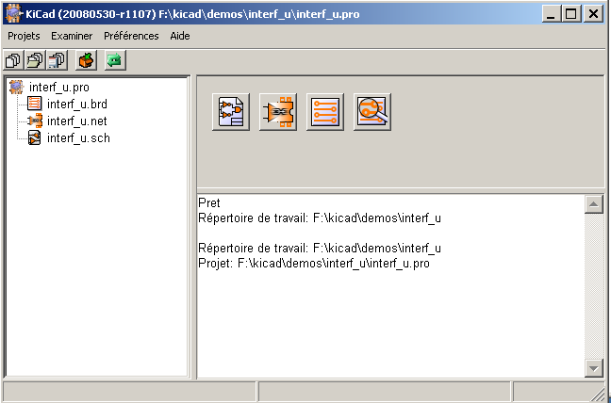
Il est composé de la fenêtre d'arborescence du projet, de la fenêtre des boutons d'appel aux utilitaires, et d'une fenêtre des messages.
Le menu et le toolbar permettent la création, la lecture et la sauvegarde des fichiers de projets (*.pro).

Fenêtre d'accès aux utilitaires
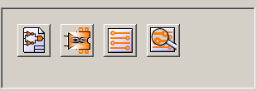

Les boutons correspondent aux commandes:

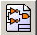 | Appel à Eeschema
 | Appel à Cvpcb.
 | Appel à Pcbnew.
 | Appel à Gerbview.

Fenêtre de l'arbre du projet

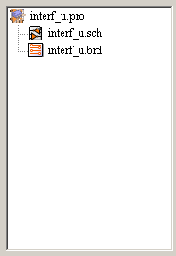 | Un double clic sur la ligne lance aussi l'éditeur de schémas, ici sur interf_u.sch.  Un double clic sur la ligne lance aussi l'éditeur de circuits imprimés, ici sur interf_u.brd.  Un clic sur bouton de droite permet des opérations sur fichiers

Toolbar:
Création du fichier de configuration pour un nouveau projet.
Le fichier modèle kicad/template/kicad.pro (s'il existe) est copié dans le répertoire de travail courant.
Ouverture d'un projet existant.
Mise à jour du fichier de configuration courant.
Créer une archive zippée du projet (fichiers schématiques, libraires, pcb, etc ...).
Rafraichir l'affichage

